附件二：
第七届中国国际砂石骨料大会
报名方式
- 小程序：中国砂石协会微信小程序报名参会
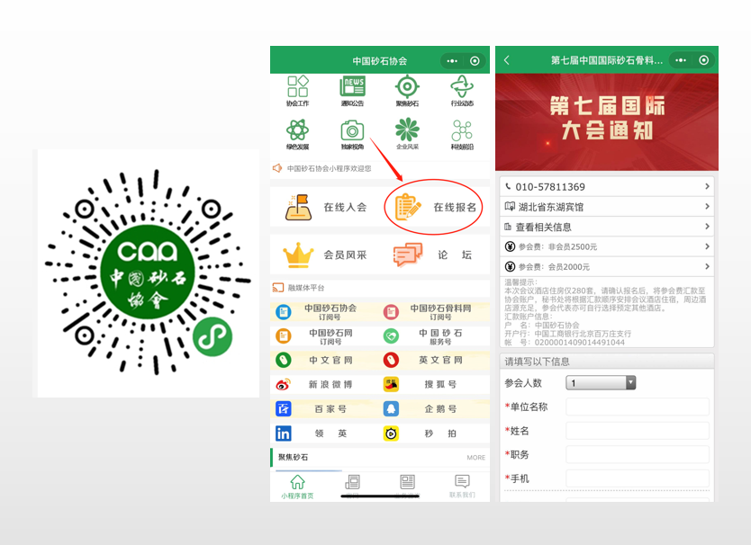
2. “中国砂石协会”微信公众号
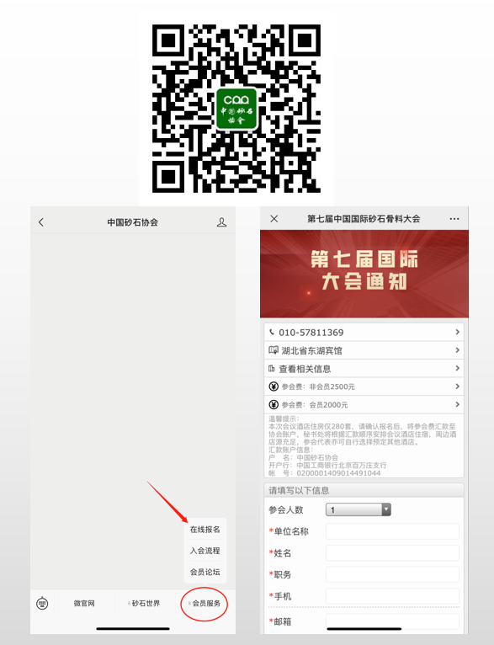
3. 现场扫码报名
（注：请仅选择一种方式报名）

